

***Sous le thème :***

***Effectué au sein de :***

**Année académique : 2022/2023**

**B**

**T**

**S**

**D**

**S**

**I**

**Rapport de Stage**

***Entreprise T-creative***

***Application web et mobile pour Gestion d’une ecole des Classes preparatoires***

**Réalisé par :**

*Mlle. Manal CHEHBI*

**Professeur Encadrant :**

*M. Abdelmadjid**EL-ALAMI*

**Maitre de stage :**

*M. Ibrahim ALAMI*

**Dedicace**

Toutes les lettres ne sauraient trouver les mots nécessités. Tous les mots ne sauraient exprimer la gratitude, l’amour, Le respect, la reconnaissance.

Une dédicace à nos TRÈS Chers Parents, autant de phrases et d'expressions aussi éloquentes soit-elle ne sauraient exprimer notre gratitude et notre reconnaissance. Vous êtes sus nous ‘inculquer le sens de la responsabilité, de l’optimisme et de la confiance en soi face aux difficultés de la vie. Vos conseils ont toujours guidé nos pas vers la réussite. Votre patience sans fin, votre compréhension et votre encouragement sont pour nous le soutien indispensable que vous êtes toujours sus nous ‘apporter. Nous vous disons ce que nous somme aujourd’hui et ce que nous serons demain et nous ferons toujours de notre mieux pour rester votre fierté et ne jamais vous décevoir, que Dieu le tout puissant vous préserve, vous ‘accorde santé, bonheur, quiétude de l’esprit et vous protège de tout mal.

À tous nos chers amis,   
pour leurs encouragements permanents, et leur soutien moral,   
À tous nos enseignants,   
Votre générosité et votre soutien nous obligent à vous témoigner notre profond respect et notre loyale considération.

Que ce travail soit l’accomplissement de vos vœux tant allégués, et le fruit de votre soutien infaillible.

**Remerciement**

Avant de démarrer ce travail, nous tenons à remercier Dieu, le tout puissant et miséricordieux, qui nous ‘a donné la force, l’intelligence et la patience d’accomplir ce modeste travail. Il nous ‘apparaît aussi opportun de remercier chaleureusement toute l’équipe de professeurs qui s’est rendue disponible pour nous au cours de cette année, Toute notre gratitude à notre encadrant de PFE Mr Abdelmadjid EL-ALAMI, qui n’ont pas cessé de nous encourager et de nous guider avec son précieux conseils et qui étaient présents pour orienter et stimuler nos recherches avec beaucoup de patience et d’attention. Nous souhaiterions tout particulièrement remercier Monsieur Mohammed HARRANE en tant que chef de filière, il nous ‘a soutenu et guidé dans notre PFE, nous ‘a aidé à trouver des solutions pour avancer. Aussi nous voulons le remercier pour son implication quotidienne auprès de ses étudiants et pour avoir su nous pousser vers un secteur professionnel qui nous correspond. Nous remercierons sincèrement Monsieur Hamid MACHHOUR, qui il est toujours montré à l’écoute, et disponible tout au long de ces années, ainsi pour l’inspiration, l’aide et le temps qu’ils ont bien voulu nous consacrer, nous disons merci. A tous ceux et celles qui m’ont aidé et encouragé de près ou de loin dans la réalisation de ce travail, par leur patience, leurs compétences et leurs interventions, Il me serait difficile de les citer tous. Qu’ils trouvent ici, l’expression de ma reconnaissance.



Table des matières

CHAPITRE I 8

IDENTIFICATION DE L’ENTREPRISE 8

I. IDENTIFICATION DE L’ENTREPRISE : 9

1. Description de l’entreprise 9

2. Fiche signalétique : 10

II. LES ACTIVITES DE LA SOCIETE : 10

o La création des sites web, applications mobile/web 10

o Maintenance informatique 11

o Caméra de surveillance 11

o Référencement Web (SEO) 11

o Identité visuelle et graphisme 11

o L’organigramme de la société : 11

III. L’ORGANIGRAMME DE LA SOCIETE : 11

CHAPITRE II 12

CONTEXTE GENERALE DE PROJET 12

I. DESCRIPTION DES BESOIN ET CAHIER DE CHARGE : 13

1. Problématique : 13

2. Solutions proposées et élaboration de cahier : 13

3. Les besoins non fonctionnels : 14

II. Méthode de développement adopté (cycle on V) : 15

III. Diagramme de Gantt 16

CHAPITRE II 17

ANALYSE ET CONCEPTION 17

I. CONCEPTION DU PROJET : 18

1) Identification des acteurs pour l’application web : 18

II. Analyse des besoins 19

1. Diagramme des cas d’utilisations 19

23

23

2. Vue dynamique du système : Diagrammes de séquences : 24

1) Vue statique du système : Diagramme de classes 26

CHAPITRE III 27

REALISATION DES APPLICATIONS 27

I. Langages et environnements Utilisés : 28

1. Langages utilisés 28

2) 28

3) 28

2. Environnements utilisés ; 28

4) 28

1) Espace de gestion des classes : 29

3) Espace de gestion des modules 32

4) Gestion des matières : 33

II. Les Interfaces de l’application mobile : 36

1) Page welcome screen : 36

5) Page des notes : 38

6) Page des examens : 39

7) 39

8) 39

❖ Page des examens : 41

Table des matières

Figure 1: localisation de t-creative 11

Figure 2: impriment bilal 12

Figure 3: site aghbalou 12

Figure 4: organigramme de t-creative 13

Figure 5: critères externes 17

Figure 6: cycle en v 18

Figure 7: diagramme de gant 18

Figure 8: cas user administrateur 23

Figure 9 : cas user professeur 24

Figure 10 : cas d’utilisation parents 25

Figure 11: diagramme séquence "voir notes" 26

Figure 12: diagramme séquence "ajouter note" 27

Figure 13: diagramme de classe 28

Figure 14: Vue js 30

Figure 15: laravel 30

Figure 16: Dart 30

Figure 17: PHP 30

Figure 18: visuel studio 30

Figure 19: PowerAMC 30

Figure 20: xamp 30

Figure 21: phpMyAdmin 30

Figure 22: page de login 31

Figure 23: liste des classes 32

Figure 24: ajouter une classe 32

Figure 25: ajouter filière 33

Figure 26: voir filière 33

Figure 27: modifier filiere 33

Figure 28: supprimer un filière 34

Figure 29: ajouter module 34

Figure 30: modifier module 34

Figure 31: lister les modules 35

Figure 32: ajouter matière 35

Figure 33: voir les matieres 36

Figure 34: lister les matieres 36

Figure 35: modifier/supprimer une matière 37

Figure 36: page de connexion 38

Figure 37: premiere page 38

Figure 38: menu étudiant 39

Figure 39: les détailles 40

Figure 40: les notes 40

Figure 41: page des examens 41

Figure 42: page de menu 42

Figure 43: liste des examens 43

Figure 44: ajouter examen 43

Figure 45: liste des étudiants 44

Figure 46: liste des classes 44

**Résumé**

Le projet réalisé dans notre stage vise à développer application web et mobile, facilitants la gestion d’une école privée des Classes Préparatoires des Grandes Ecoles d'Ingénieurs Al Cachy, cette application permettra de faire la gestion des étudiants, des professeurs, des tuteurs et d'administration.

En vue d’appliquer les acquis du cours Modélisation en UML, nous avons fait tout d’abord une étude conceptuelle de l’application. Cette dernière nous a facilité la réalisation de l’application en organisant les idées et en structurant l’implémentation suivant des diagrammes. Les applications ont été implémentées par diverses technologies en se basant sur l’étude conceptuelle, flutter, Laravel et Vuejs , qui sont des Framework permettant de créer efficacement des applications web et mobile complexes et flexibles.

En effet, ce stage est considéré comme une occasion qui nous a permis d’entrer en contact direct avec le monde du travail et nous a premièrement aidé à renforcer la théorie par la pratique, deuxièmement à élargir nos connaissances, et enfin à s’adapter à la vie professionnelle et établir des rapports directs avec les autres, ce qui débouche sur une intégration assez rapide et favorable.

**Abstract**

The project carried out in our internship aims to develop web facilitating the management of a private school Al **Cachy**.

This application will allow the management of students, tutors, teachers and administration.

In order to apply the lessons learned from the Modelling in UML course, we first did a conceptual study of the application. The latter made it easier for us to build the application by organizing ideas and structuring the implementation according to diagrams. The application has been implemented by various technologies based on the concept study, Flutter,Laravel and Vuejs, which are frameworks for efficiently creating complex and flexible websites and mobile applications.

Indeed, this internship is seen as an opportunity that allowed us to come into direct contact with the world of work and helped us firstly to strengthen theory through practice, secondly to broaden our knowledge, and finally to adapt. in professional life and establish direct relationships with others, which leads to fairly rapid and favourable integration.

**Introduction**

Pour acquérir une bonne et parfaite qualité, la formation théorique seule ne suffit pas, il est donc nécessaire de suivre une démarche réelle permettant de voir comment se déroulent les tâches dans la vie professionnelle.

A cet effet, afin de valider nos connaissances acquises au fil de deux années au sein des classes préparatoires du brevet de technicien supérieur et en vue de l’obtention de le diplôme en développement des systèmes d'information , nous sommes amenés à effectuer un stage de fin d'études de quatre semaines, que j’ai effectué dans la société T- créative, spécialisée dans la création des applications et sites web ; ma mission dans ce stage était de mettre en place une solution informatisée sous forme d’une application web et mobile dédiés à la gestion d'une école privée des Classes Préparatoires des Grandes Ecoles d'Ingénieurs **Al Cachy**.

Dans le cadre de ce projet de stage, je vais essayer de répondre à ces objectifs mais pas en appliquant les notions théoriques qu’on a vues au cours de notre formation au BTS, mais en a étudié des nouveaux langages de programmation, on va suivre une approche orientée objet de conception suivant la modélisation UML, et utiliser les différentes techniques de web et mobile adéquates pour la réalisation de ce projet.

Dans ce rapport que vous feuilletez, nous présenterons les étapes que nous avons suivis pour réaliser cette application. Ce rapport comporte quatre parties :

* Dans le premier chapitre nous présenterons, en premier lieu l’identification de l’entreprise
* En deuxième lieu, nous déterminerons le contexte général de projet et les différents objectifs des applications sous forme d’un cahier de charge bien structuré,
* Le troisième chapitre, aborde la phase d’analyse et conception.
* Et finalement au niveau du dernier chapitre intitulé réalisation, nous présenterons les technologies et les outils de développement utilisés, et les principales interfaces graphiques réalisées.

# CHAPITRE I

# IDENTIFICATION DE L’ENTREPRISE

## IDENTIFICATION DE L’ENTREPRISE :

# C:\Users\FADWA LALLOUCHT\Desktop\stage 2021\1.jpegDescription de l’entreprise

L’entreprise T-créative est une entrepriseinformatique située à Fès et repérée dans la région de Fès-Meknès. Spécialisée dans les technologies de communication et réseaux informatiques cette entreprise met à la disposition de ses clients, un groupe de jeunes chercheurs dynamiques, motivés et promoteurs d'idées novatrices dans le domaine de l'informatique, afin de leur accompagner dans la réalisation de leurs projets et la concrétisation de leurs ambitions.

L’entreprise T-créative spécialisée en métiers de la communication a été fondée en 2014 par **M. Ibrahim ALAMI** La spécialisation est la création graphique et la création des sites internet : corporate, vitrine, dynamique, e-commerce.

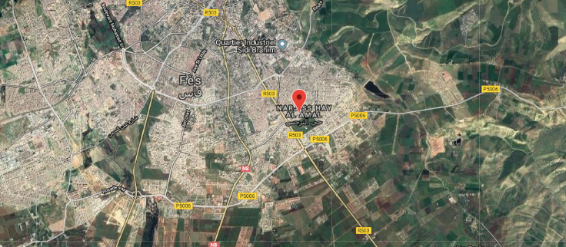Issue d'une passion, l'équipe T- créative concrétise les idées de ses clients en leur offrant des solutions sur mesure : des créations graphiques uniques et personnalisées pour l‘identité visuelle (logo), l’affichage urbain (4X3), flyers, brochures, dépliants et catalogues produits ainsi que la conception ou la refonte des sites web de tout type : institutionnel, catalogues produits avec CMS et sites marchands, des newsletters, des campagnes d'e-mailing et la publicité sur Facebook.

Figure 1: localisation de t-creative

# Fiche signalétique :

|  |  |
| --- | --- |
| Dénomination sociale : | im creative |
| Forme juridique : | SARL |
| Date de création : | 2010 |
| Siège social : | AV El Wafaa  Résidence Rida, N179  3éme Etage. Appt N 5  Fès 3000, Maroc |
| N° Affiliation CNSS : | 4038833 |
| N° d’inscription : d’identification au registre de commerce | 43925 |
| Patente : | 14285303 |
| Téléphone : | +212 5 35 64 31 08 |
| Secteur : | Communication/Multimedia |
| Courriel : | Alami.ibrahim01@gmail.com |
|  |  |

Tableau 1: Fiche signalétique

## LES ACTIVITES DE LA SOCIETE :

# La création des sites web, applications mobile/web

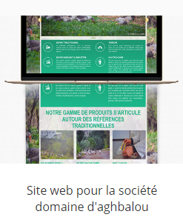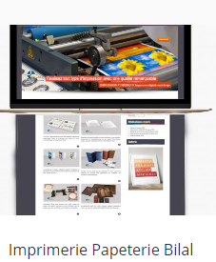

Figure 2: impriment bilal

Figure 3: site aghbalou

# Maintenance informatique

# Caméra de surveillance

# Référencement Web (SEO)

# Identité visuelle et graphisme

# L’organigramme de la société :

## L’ORGANIGRAMME DE LA SOCIETE :

Figure 4: organigramme de t-creative

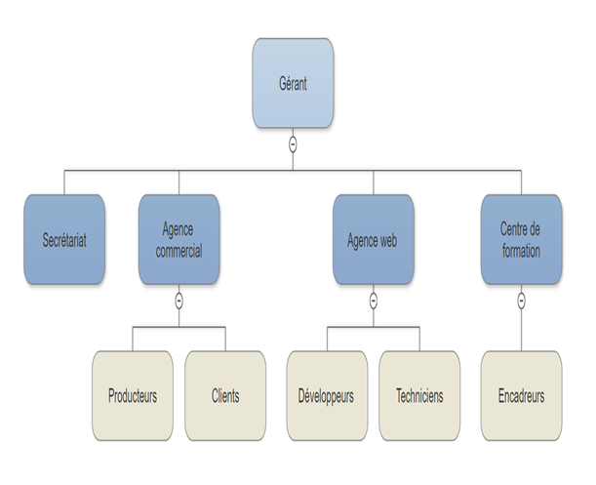

# CHAPITRE II

# CONTEXTE GENERALE DE PROJET

# DESCRIPTION DES BESOIN ET CAHIER DE CHARGE :

**Al Cachy** est une école privée des Classes Préparatoires aux Grandes Ecoles d'Ingénieurs, elle a été créé en 2003 à Fès, elle offre la possibilité des étudiants de suivre des études en grandes écoles des ingénieurs dans le Maroc ou la France.

# Problématique :

Le responsable d’école Al Cachy font face à de gros défis de gestion, la quantité d’information et de détails à traiter au quotidien ne cesse d’augmenter. Et le grand nombre des étudiants et l’utilisation des papiers et les outils d’office deviennent inefficaces, du management stratégique jusqu’au pilotage des activités scolaires quotidiennes. La gestion est un travail fastidieux et multi-facette pour les administrations des établissements en générale.

# Solutions proposées et élaboration de cahier :

Dans ce cadre, on a proposé une application web et mobile, pour faciliter les taches, et rendre la gestion d’école Al Cachy plus organisée.

Avant de commencer la réalisation de notre projet, nous avons procédé à l'élaboration du cahier de charges de notre application. Pour ce faire, nous avons effectué plusieurs réunions avec le responsable de la société T-créative, Et le directeur d’établissement Al Cachy, et nous avons identifié les utilisateurs concernés et les fonctionnalités que le système doit leurs offrir.

* **Les utilisateurs :**
* Administrateur
* Professeur.
* Tuteur
* Etudiant.
  + - * **Les fonctionnalités :**
* Gestion des étudiants
* Gestion des professeurs
* Gestion des tuteurs
* Gestion des classes/filières/modules/matières.
* Gestion des examens/ documents(cours/exercices).
* Gestion des absences.

# Les besoins non fonctionnels :

Pour mettre en place une solution adéquate, on doit prendre en considération les contraintes suivantes :

* **Contrainte sur l’application :**

Ces besoins concernent généralement la rapidité et la capacité d’exécution des différentes opérations de l’application. Dans ce sens, elle doit se caractériser par la fiabilité, la rapidité d’ajout, modification et de suppression des données, la rapidité lors de l’exécution des opérations (authentification, ajout, suppression, recherche...).

* **Contrainte ergonomique :**

En réalisant notre application, le point le plus important est la satisfaction de l’utilisateur, on vise souvent à faciliter la réalisation de certaines tâches qui sont très importantes pour l’organisation du travail. En effet, notre application doit inclure des interfaces graphiques claires et communes ce qui facilitera par la suite la réalisation de ces tâches. Dans ce sens, ces fonctionnalités doivent être hiérarchisées selon des objectifs principaux à menus à partir desquels on peut accéder à ces interfaces afin d’effectuer des opérations.

* **Critères d’évaluation :**
* ***Charge de travail :***Plus les éléments présentés à l'écran sont compréhensibles, plus l'attention nécessaire pour comprendre et maîtriser la navigation est réduite, plus l'interaction avec l’application est rapide et efficace, et moins il y a de risques d'erreur ou d'égarement.
* ***Gestion des erreurs :***rédiger avec soin les messages d'erreur qui doivent être clairs, indiquant une solution possible

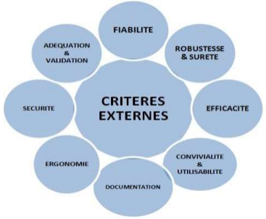

Figure 5: critères externes

## Méthode de développement adopté (cycle on V) :

Dans le cadre de notre projet, on a utilisé le processus de développement en V. Ce modèle est

Une amélioration du modèle en cascade qui permet en cas d'anomalie, de limiter un retour aux étapes précédentes. Les phases de la partie montante doivent renvoyer de l'information sur les phases en vis-à-vis lorsque des défauts sont détectés afin d'améliorer le logiciel.

Le principe de ce modèle est qu'avec toute décomposition doit être décrite la recomposition et que toute description d'un composant est accompagnée de tests qui permettront de s'assurer qu'il correspond à sa description.

Ceci rend explicite la préparation des dernières phases (validation-vérification) par les premières (construction du logiciel), et permet ainsi d'éviter un écueil bien connu de la spécification du logiciel : énoncer une propriété qu'il est impossible de vérifier objectivement après la réalisation.

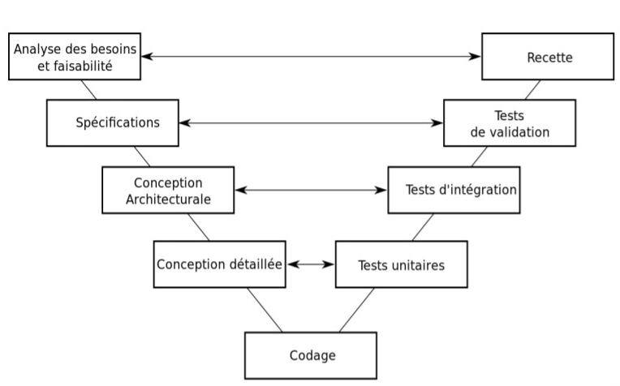

Figure 6: cycle en v

## Diagramme de Gantt

En ordonnancement, le Gantt permet de visualiser d’un seul coup d’œil

* Les différentes opérations à effectuer.
* La date de début et la date de fin de chaque opération.
* La durée escomptée de chaque opération.
* Le chevauchement éventuel des opérations et la durée de ce chevauchement.
* La date de début et la date de fin du projet/ordonnancement dans son ensemble.

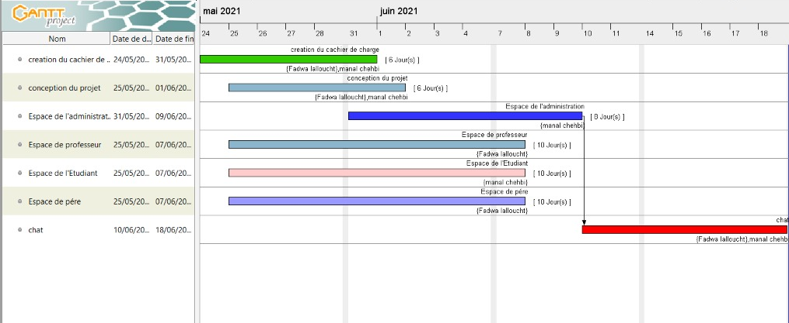

Figure 7: diagramme de gant

# CHAPITRE II

# ANALYSE ET CONCEPTION

## CONCEPTION DU PROJET :

Au niveau de cette section, nous présentons les différents utilisateurs susceptibles d’interagir avec le système :

### Identification des acteurs pour l’application web :

***Administrateur****.* L’application doit offrir à l’administrateur de gérer :

* Gérer les tuteurs
* Gérer les professeurs
* Gérer les étudiants
* Voir les statistiques.
* Contacter les professeurs
* Contacter les tuteurs

***Professeur****.* Le système doit permettre au Professeur de :

* Gérer les examens…
* Gérer les notes
* Contacter l’administration

***Etudiant****.* Le système doit permettre à L’étudiant la possibilité de :

* Voir et télécharger les cours et les exercices
* Voir les notes
* Voir les dates des examens

***Tuteur****.* Le système doit permettre au tuteur la possibilité de :

* Voir les cours et les exercices de son fis
* Voir l’absence
* Voir les notes
* Voir les dates des examens
  1. **Identification des acteurs**  **Pour l’pplication mobile :**

***Professeur****.* Le système doit permettre au Professeur de :

* Gérer les examens
* Consulter ses classes
* Gérer les notes
* Contacter les étudiants

***Etudiant****.* Le système doit permettre à L’étudiant la possibilité de :

* Voir les notes
* Voir les dates des examens
* Voir la liste d’absence
* Contacter les professeurs

## Analyse des besoins

# Diagramme des cas d’utilisations

Afin de donner une vision globale du comportement fonctionnel de notre application web nous représentons ci-dessous les diagrammes des cas d’utilisations des quatre acteurs identifiés auparavant. Nous allons détailler par la suite, les cas d’utilisations jugés les plus importants pour chaque acteur.

#### Diagramme de cas d’utilisation : Administrateur

#### 

#### Diagramme de cas d’utilisation : Etudiant

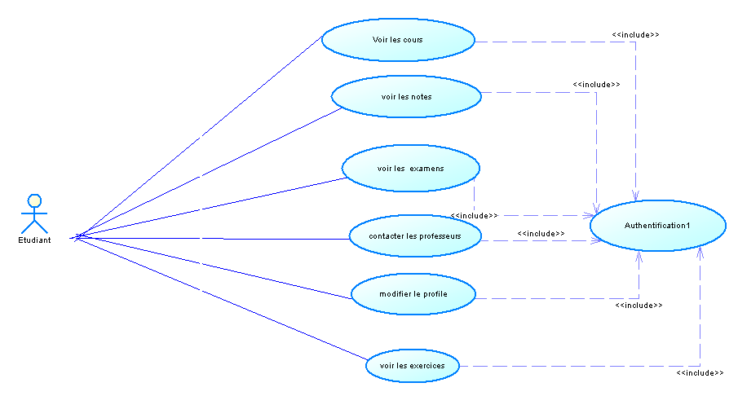

Figure 8: cas user administrateur

#### Diagramme de cas d’utilisation : Professeur

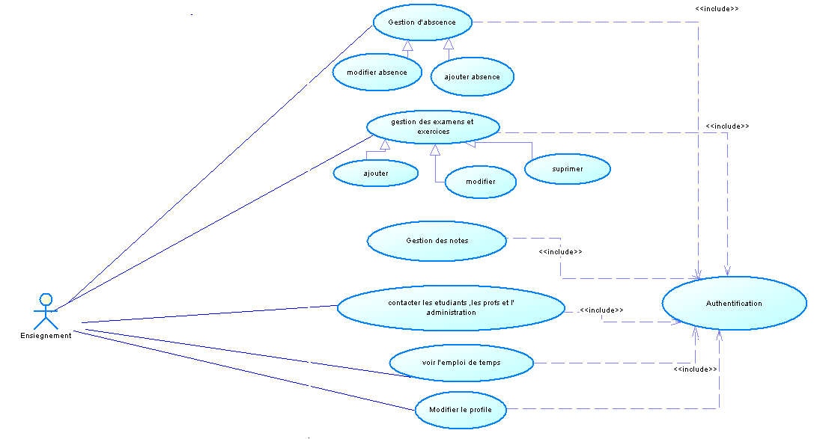

Figure 9 : cas user professeur

#### Diagramme de cas d’utilisation : Tuteur

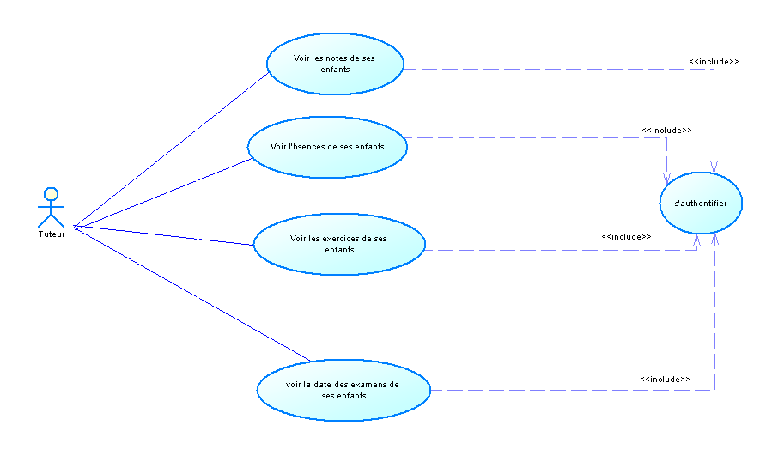

Figure 10 : cas d’utilisation parents

# Vue dynamique du système : Diagrammes de séquences :

Pour décrire la séquence temporelle des échanges de messages entre les objets et l’acteur pour réaliser une certaine tâche, et pour montre quels sont les objets qui participent à l’exécution d’un cas d’utilisation et quels sont les messages qu’ils échangent d’un point de vue temporel, nous avons utiliser le diagramme de séquence

.

* **Voir les notes :**

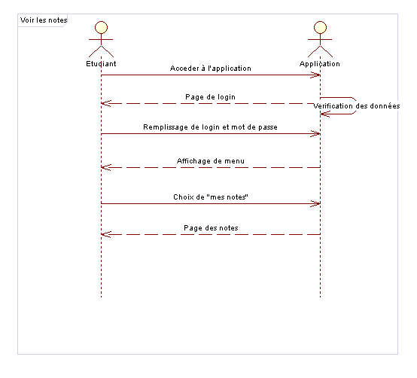

Figure 11: diagramme séquence "voir notes"

* **Ajouter des étudiants**

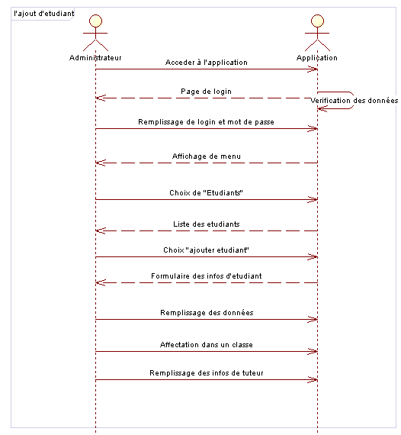

Figure 12: diagramme séquence "ajouter note"

# Vue statique du système : Diagramme de classes

Pour exprimer la structure statique du système en termes de classes et de relations entre ces classes, on a élaboré le diagramme de classe, son intérêt du diagramme de classes est de modéliser les entités du système d’information. Ces informations sont regroupées ensuite dans des classes.

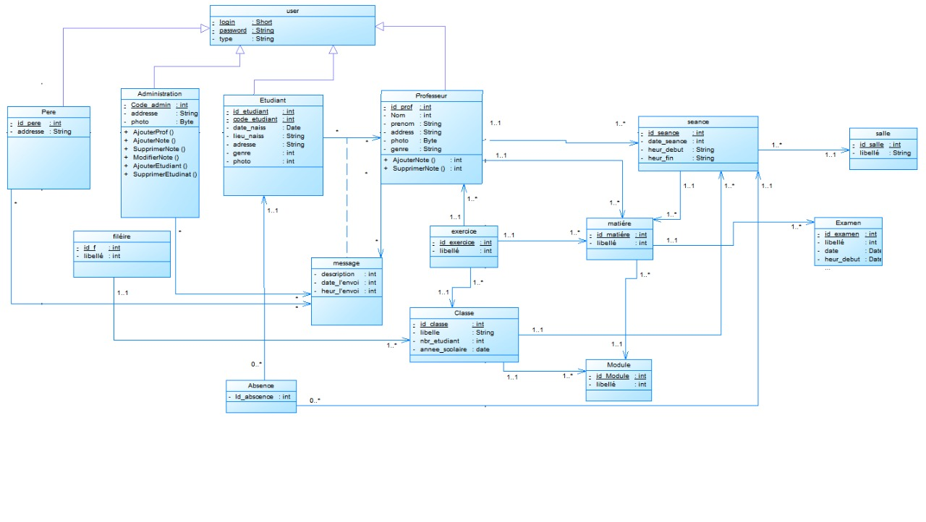

Figure 13: diagramme de classe

# CHAPITRE III

# REALISATION DES APPLICATIONS

## Langages et environnements Utilisés :

1. Langages utilisés :

### 

Figure 14: Vue js

### 

Figure 15: laravel

Figure 16: Dart

Figure 17: PHP

# Environnements utilisés ;

### C:\Users\FADWA LALLOUCHT\AppData\Local\Microsoft\Windows\INetCache\Content.Word\phpmyadmin-logo-0.png



Figure 18: visuel studio

Figure 19: PowerAMC

Figure 20: xamp

Figure 21: phpMyAdmin

1. **les interfaces de l’application web :**

La page "Login" permet aux utilisateurs de l’application d’accéder à l’espace de la gestion. Le remplissage des deux champs est obligatoire, la comparaison des informations saisies s’effectue avec la base de données, en cas de saisie des fausses informations un message d’erreur s’affiche.



Figure 22: page de login

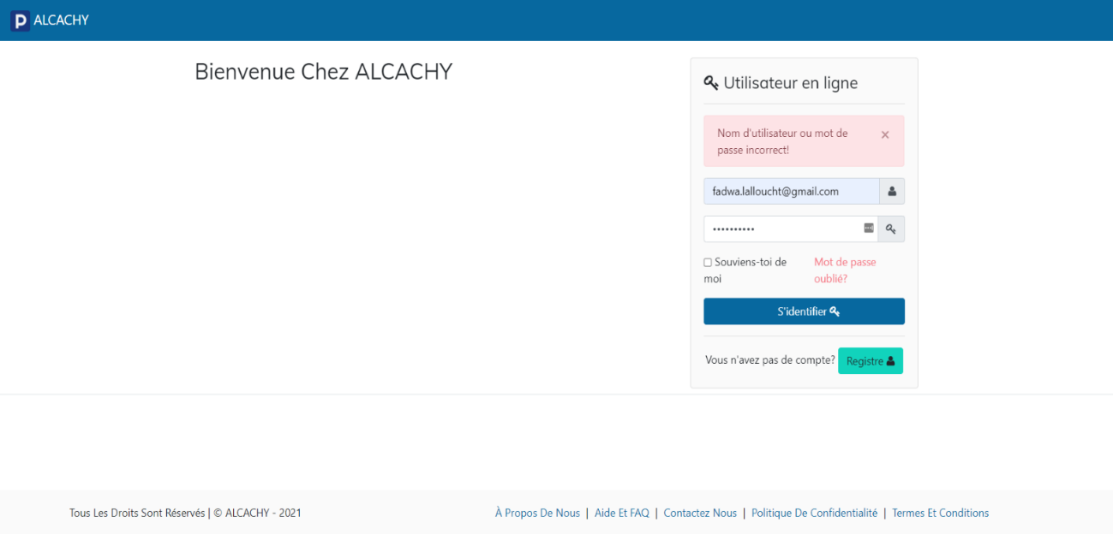

### Espace de gestion des classes :

La page "Login" permet aux utilisateurs de l’application d’accéder à l’espace de la gestion. Le remplissage de login et mot de passe est obligatoire, la comparaison des informations saisies s’effectue avec la base de données selon le type d’utilisateur (administrateur, professeur, étudiant ou tuteur), en cas de saisie des fausses informations un message d’erreur s’affiche.

Après la connexion, la page d’accueil sera affichée, Et grâce au system, l’administrateur peut lister tous les classes existent :

#### Lister les classes

Figure 23: liste des classes

#### Ajouter Classe :

L’administrateur peut ajouter des classes selon la filière et le niveau

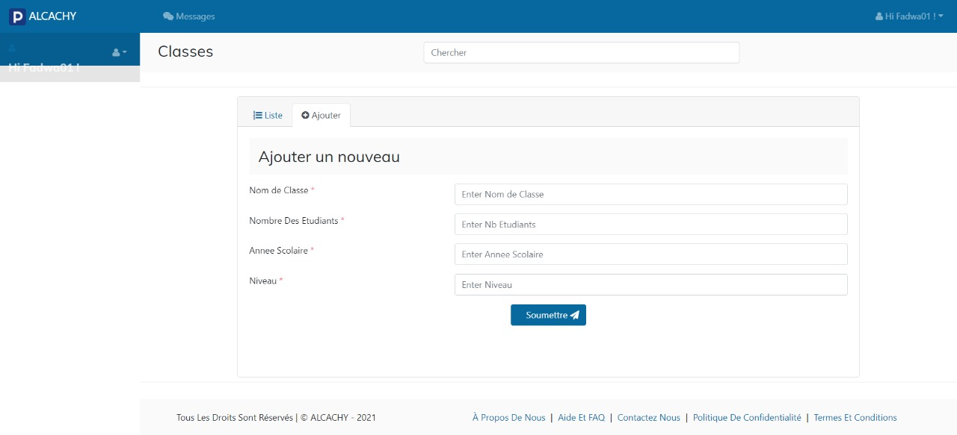

Figure : ajouter une classe

On peut aussi modifier et supprimer une classe.

1. **Espace de gestion des filières**

#### Ajouter filière :

Dans chaque école il y a beaucoup des filières pour ça on a réalisé une partie dans l’application d’ajoute des filières.

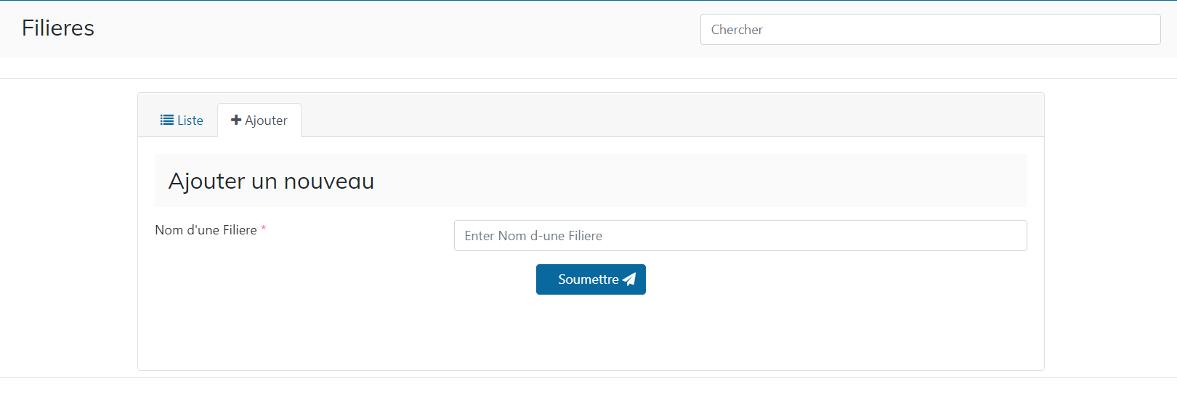

Figure 25: ajouter filière

#### Voir une filière

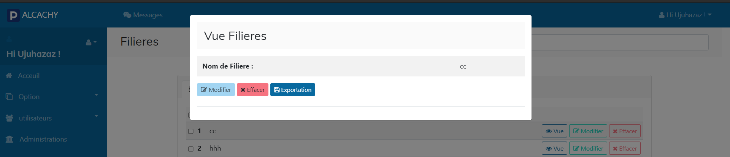

Figure 26: voir filière

#### Modifier une filière :

Figure 27: modifier filiere

#### Supprimer une filière

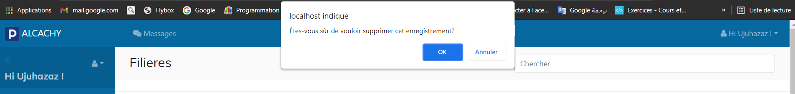

Figure 28: supprimer un filière

### Espace de gestion des modules

Cette interface permet à l’administrateur de l’application d’ajouter des modules à des niveau(1ere année,2eme année).

#### Ajouter module :

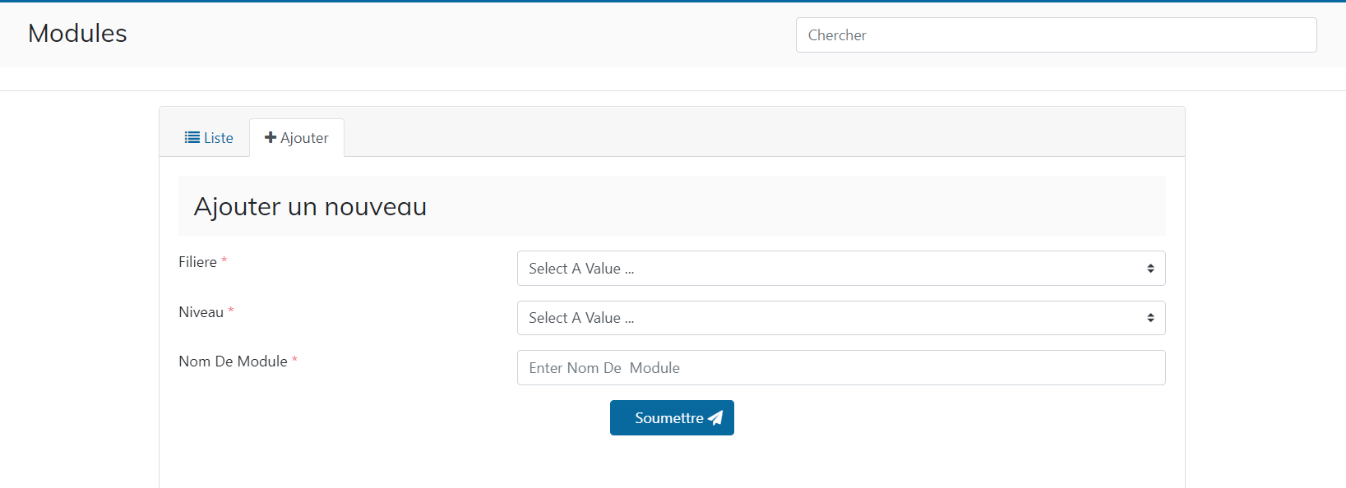

Figure 29: ajouter module

#### Modifier un module :

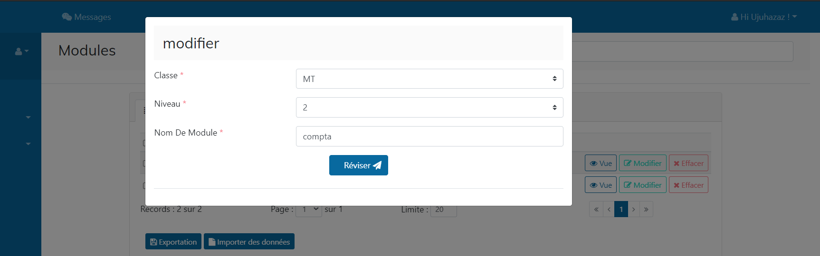

Figure 30: modifier module

#### Voir les modules

Figure 31: lister les modules

### Gestion des matières :

Chaque matiere est dans un modul, donc pour ajouter une matiere il faut d’abord choisir son module,voila:

#### ajouter d’une matiere

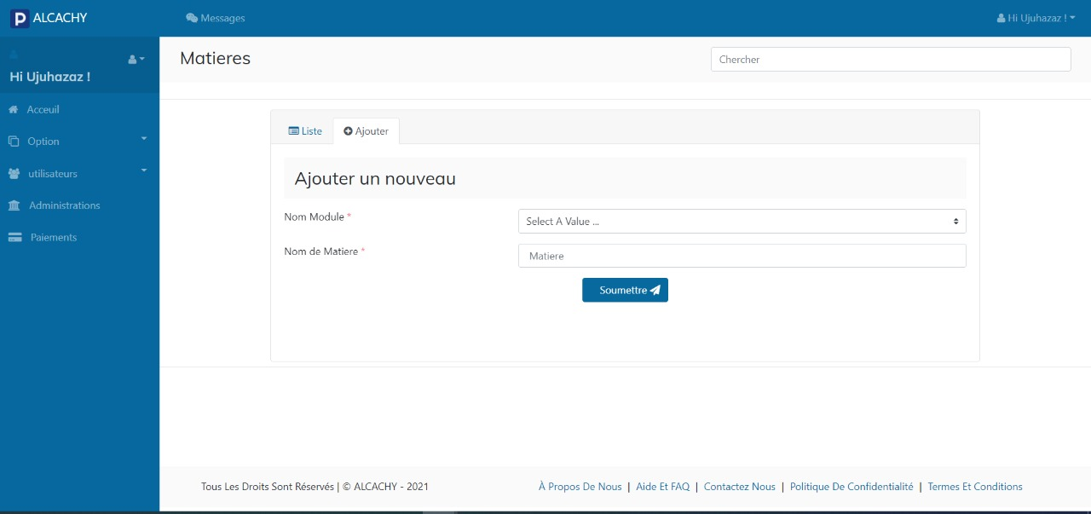

Figure 32: ajouter matière

#### Voir la matiere et son module :

Figure 33: voir les matieres

#### Lister les matieres :

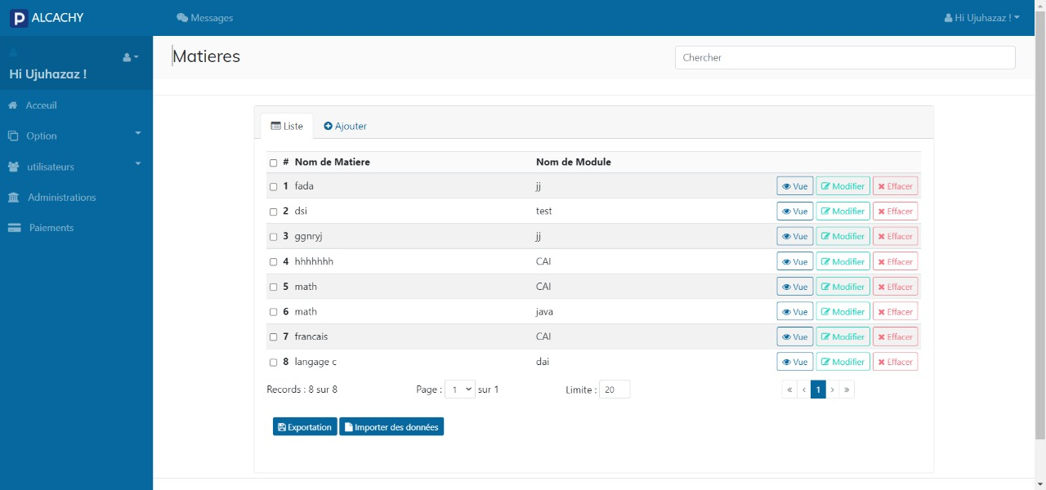

Figure 34: lister les matieres

#### Modifier ou supprimer une matiere :

Figure 35: modifier/supprimer une matière

## Les Interfaces de l’application mobile :

### Page welcome screen :

La « Bienvenue » c’est la page qui sera affichée directement après la clique sur l’application, après 3 secondes, la page de login sera affichée aux utilisateurs de l’application d’accéder à l’espace de la gestion. Le remplissage des deux champs est obligatoire, la comparaison des informations saisies s’effectue avec la base de données selon le type des utilisateurs (étudiant, Administrateur, professeur ou tuteur), en cas de saisie des fausses informations un message d’erreur s’affiche :

Figure 36: page de connexion

Figure 37: premiere page

1. **Espace étudiant :**

* **Page home**

C’est la page qui s’affiche à l’étudiant après la connexion, il contient six espaces :

* Espace des notes
* Profile
* Espace de cours, des examens, et des exercices
* Emploi du temps
* Espace d’absence
* Espace de messagerie de communication avec le professeur



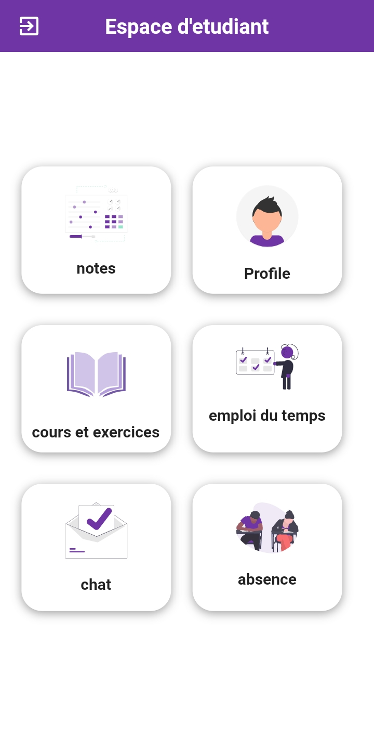

Figure 38: menu étudiant

### Page des notes :

Si l’étudiant veux voir leurs notes, il suffit de cliquer sur le choix « mes notes », une liste des matières va être affichées, l’étudiant va choisir la matière, une mini liste des contrôles s’affiche, avec le numéro de contrôle, la note, et la mention :

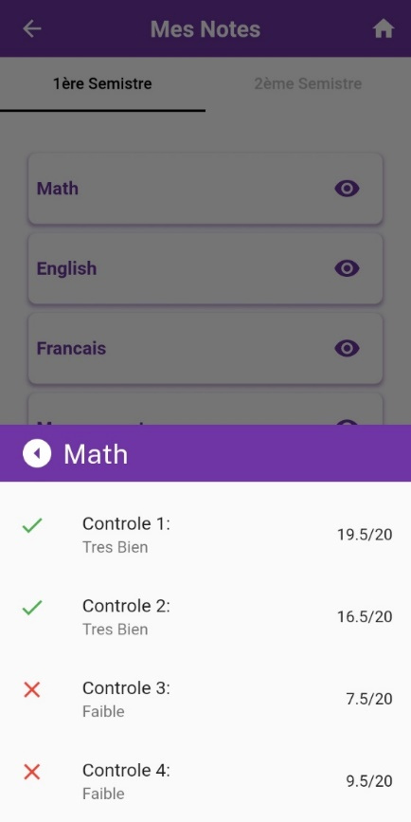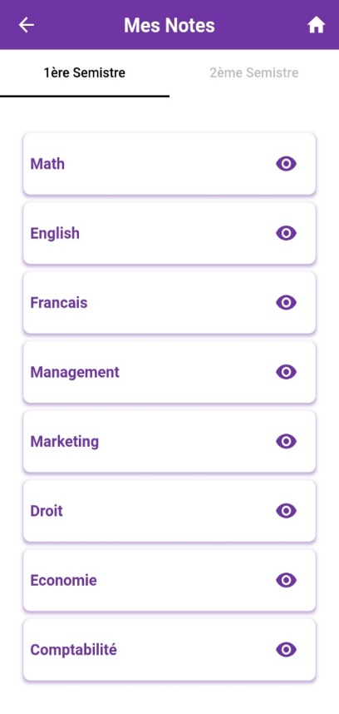

Figure 39: les détailles

Figure 40: les notes

### Page des examens :

Si l’étudiant veux voir leurs examens à passer, il suffit de cliquer sur le choix « mes examens », une liste des examens va être affichées, l’étudiant va choisir un examen, et une autre page s’affiche, avec le libelle d’examen, la matière, la date, et la durée :

### 

Figure 41: page des examens

### 

1. **Espace de professeur :**

* **Page de home :**

C’est la page qui s’affiche au professeur après la connexion, il contient quatre espaces :

* Espace des examens.
* Espace des classes.
* Emploi du temps.
* Espace de messagerie de communication avec les étudiants.

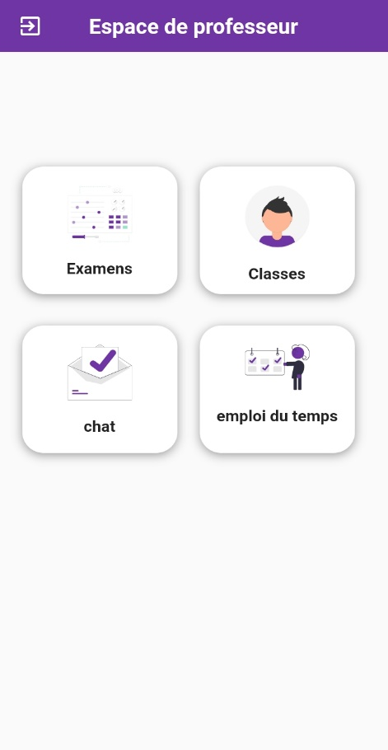

Figure 42: page de menu

### Page des examens :

Si le professeur veut voir les examens, il suffit de cliquer sur le choix « examens », une liste des examens va être affichées, le professeur va choisir l’examen, une page des informations sera affichée :

Il peut aussi ajouter un examen, avec l’ajout du libelle d’examen, la classe, la matière, la salle ou l’examen sera passé, la date d’examen, et la durée



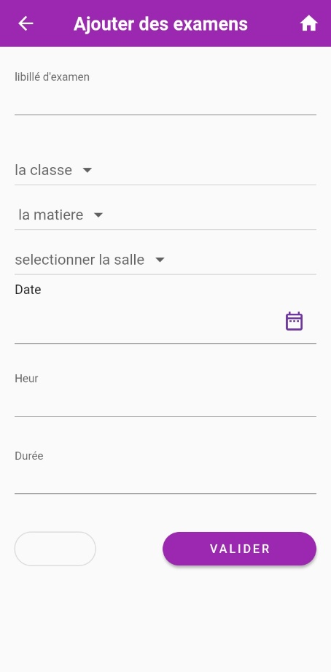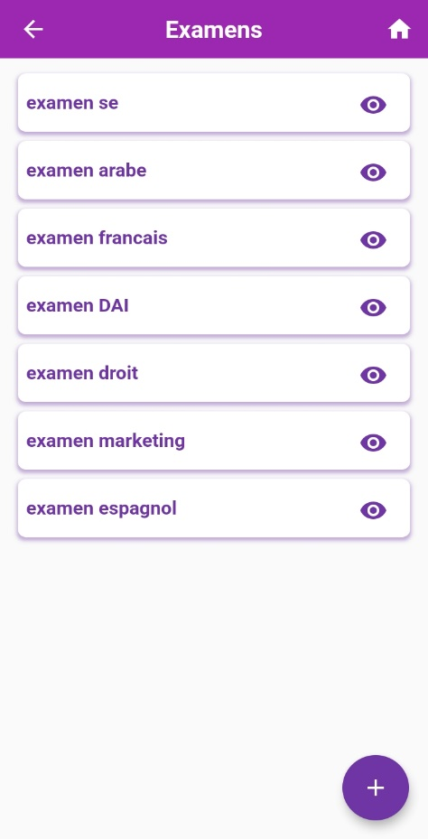

Figure 43: liste des examens

Figure 44: ajouter examen

* **Espace des classes :**

Dans notre application, il y a un espace pour les classes d’écoles, dans la page home et dans le clique sur le bouton « classes » une page des classes sera affichée, et dans le clique sur une classe, il afficherons tous les étudiants de cette classe

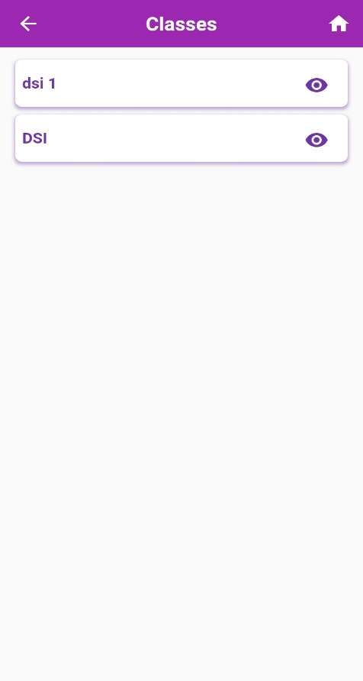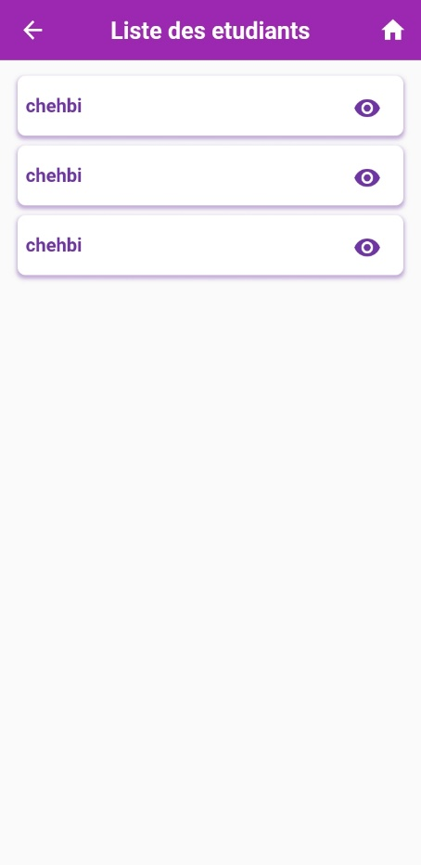

Figure 45: liste des étudiants

Figure 46: liste des classes

**Conclusion**

Cette période de stage au sein de la société « T-créative » constitue un temps d’apprentissage essentiel. Grace à elle, j’ai eu une parfaite occasion pour mettre en pratique mes connaissances théoriques et conceptuelles afin de tester mes compétences, et belle opportunité pour apprendre à s'intégrer dans un collectif de travail et aussi facilitation pour communiquer d’une façon professionnelle et établir des relations avec des experts du domaine

Au cours de cette période on a accompli le maximum de tâches pour respecter le cahier des charges pendant la création et la maintenance et l’amélioration l’application web et mobile. On a dû surmonter les problématiques avec le Framework LARAVEL du PHP et vue js, de JavaScripte, et flutter grâce à notre Maître de stage.

D’une part, ce stage nous offre une large vision de l’environnement professionnel, et d’autre part on a constaté que la simple connaissance ne suffisait pas, les connaissances devant se transformer en compétences… Notons que le Framework LARAVEL et VUE JS, et flutter était une véritable découverte, l’entreprise a donc le pouvoir de la réelle acquisition d’habiletés et de savoir-faire.

En conclusion, une intégration ne peut se réussir qu’avec le concours et la participation d’un Maître de stage engagé. Celui-ci créait les conditions de notre réelle motivation, l’entreprise est donc bien le pilier d’une insertion et d’une réussite. Le future doit nous engager vers de nouvelles habiletés…

* **Résumé et mots clés :**

Tableau 2résumé et mots clés

|  |  |
| --- | --- |
| **Mot** | **Signification** |
| **Flutter** | **un kit de développement de logiciel d'interface utilisateur open-source** |
| **Dart** | **un langage de programmation optimisé pour les applications sur plusieurs plateformes.** |
| **MYSQL** | **My Structured Query Language** |
| **PHP** | **HyperText Préprocesseur** |
| **Vs** | **Vusel Studio** |
| **XAMP** | **XAMPP est un ensemble de logiciels permettant de mettre en place un serveur Web local,** |
| **Vuejs** |  |
| **UML** | **Le Langage de Modélisation Unifié** |
| **GANTT** | **Gantt est un outil utilisé en ordonnancement et en gestion de projet et permettant de visualiser dans le temps les diverses tâches composant un projet.** |

* **Bibliographie :(23/6/2021)**

tableau 3Bibliographie

|  |
| --- |
| https://dev.to/t/plug |
| https://flutter.dev/?gclid=CjwKCAjwt8uGBhBAEiwAayu_9cQOhgrDSkbo9Tb5jqww-jLM2YxjnjM32VvDgCrfFedLA5txMbtlmBoCwcoQAvD_BwE&gclsrc=aw.ds |
| https://www.youtube.com/watch?v=ckwAJ4O3fvU&list=PL93xoMrxRJIsoHL8gG1UBfVoXKi7OxbLU |
| https://www.youtube.com/watch?v=tj7Lj9a3fyM |
| https://www.youtube.com/watch?v=bLWQOFM2ZVg&t=773s |
| https://www.youtube.com/watch?v=bLWQOFM2ZVg&t=773s |
| https://www.youtube.com/watch?v=JM1jVToRTRQ |
| https://www.youtube.com/watch?v=WkcqFvp-rP0&t=620s |
| https://i.ytimg.com/an_webp/pAn3-cqJ9MM/mqdefault_6s.webp?du=3000&sqp=CIG6y4YG&rs=AOn4CLDHi1mFTaACtxbwYNmSc2APPX379w |
| https://www.youtube.com/watch?v=ViahqKZzZ7Y |
| https://www.youtube.com/watch?v=zkxBSCig3zs |
| https://www.youtube.com/watch?v=qjHoR0OBe6k&list=PLNAMnK22kwLajj5F8T_00t6IRDUpkp0y_ |
| https://www.youtube.com/watch?v=SbR0-dGg3tE |
| https://www.youtube.com/watch?v=igkr7EN9QuM&list=PLlxQJeQRaKDSnp4hbA3nJj_OnB0SCQLBU |
| https://i.ytimg.com/an_webp/MFh0Fd7BsjE/mqdefault_6s.webp?du=3000&sqp=CI-9y4YG&rs=AOn4CLCWPg2cGvW6OvYXSmUSxPL8h85dIw |

